起點 | 糖果  100 | 蛋糕  8000 | 草莓  5000 | 紅酒  7000
龍蝦  12000 | 黑心商零食店  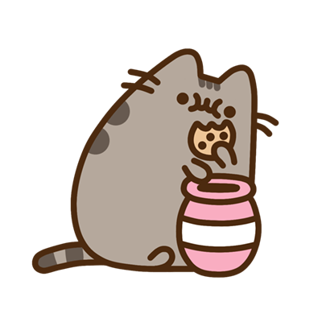     |  |  | 泡麵  500
白酒  9000 |  |  |  | 珍奶  400
爆米花  3000 |  |  |  | 汽水  500
吉拿棒  4000 |  |  |  | 甜甜圈  1000
漢堡  800 |  |  |  | 牛排  2000
火鍋  500 | 中毒  扣4200 | 巧克力  4000 | 馬卡龍  3000 | 乖乖  2500

